Chemické reakcie
CHEMICKÁ REAKCIA je chemický dej, pri ktorom sa látky menia na iné látky.
Chemickú reakciu zapisujeme schémou:
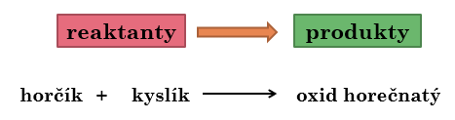

___Mg + ___O₂ → __MgO

Chemická reakcia obsahuje okrem značiek a chemických vzorcov aj čísla a znaky.
+ čítame ako reaguje → čítame ako vzniká

Látky, ktoré vstupujú do chemickej reakcie – reagujú, nazývame reaktanty.
Látky, ktoré vznikajú pri chemickej reakcii nazývame produkty.

Zákon zachovania hmotnosti pri chemických reakciách
- platí pri každej chemickej reakcii:

Hmotnosť všetkých reaktantov sa rovná hmotnosti všetkých produktov.

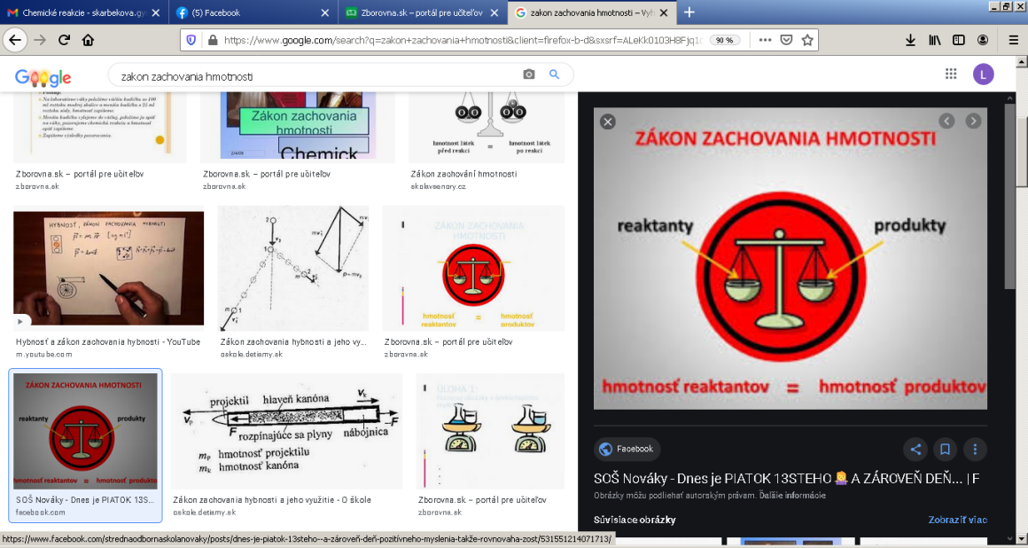

Chemická reakcia slovne: Vodík reaguje s kyslíkom a vzniká voda.
Zapíšeme: H₂ + O₂ → H₂O spočítame počet H aj O na Ľ a P
Musia sa rovnať. Ak nie, dopíšeme čísla a reakciu vyrovnáme.
Ľ : H = 2 P: H=2 sedí
Ľ: O=2 P: O=1 - musíme DOPREDU dopísať 2
H₂ + O₂ → 2 H₂O
Teraz opäť idem porovnať
Ľ: O=2 P: O=2 už to sedí
Ľ : H = 2 P: H=2. 2 POZOR, je to už 4, preto aj naľavo dopíšem pred vodík 2
Vyrovnaná FIFTY-FIFTY rovnica má tvar 2 H₂ + O₂ → 2 H₂O
Teraz to už sedí v súlade zo zákonom zachovania hmotnosti
Ak vzniknú plynné produkty, ktoré uniknú, tie nevieme odvážiť, ak ich nezachytíme (CO₂ z koláča, vodík...)
Pr. reakcií – dýchanie, pálenie vápna....

